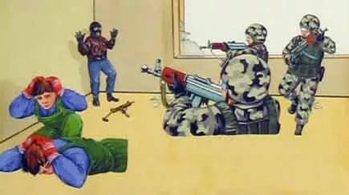

Рекомендации к действиям

при захвате в заложники

Когда происходит захват заложников следует помнить, что:
- Только в момент захвата заложников есть реальная возможность скрыться с места происшествия.
- Настройтесь психологически, что моментально вас не освободят, но помните, что освободят вас обязательно.
- Ни в коем случае нельзя кричать, высказывать свое возмущение.
- Если начался штурм, необходимо упасть на пол и закрыть голову руками, старайтесь при этом занять позицию подальше от окон и дверных проемов.
- Держитесь подальше от террористов, потому что при штурме по ним будут стрелять снайперы.
- Если вы получили ранение, главное – постараться остановить кровотечение, перевязав рану. Окажите помощь тому, кто рядом, но в более тяжелом положении.
- Не следует брать в руки оружие, чтобы вас не перепутали с террористами.
- Не старайтесь самостоятельно оказать сопротивление террористам.
- Если на вас повесили бомбу, нужно без паники голосом или движением руки дать понять об этом сотрудникам спецслужб.
- Фиксируйте в памяти все события, которые сопровождают захват. Эта информация будет очень важна для правоохранительных органов.

